1-)
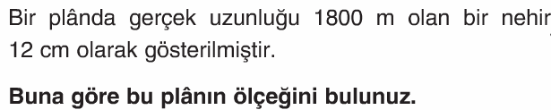
2-)
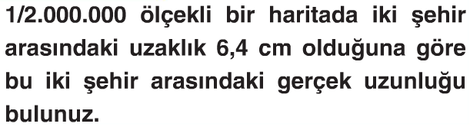

3-)
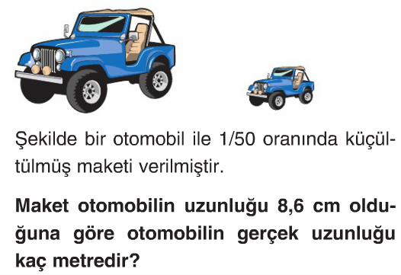

4-)
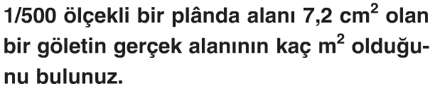
5-)
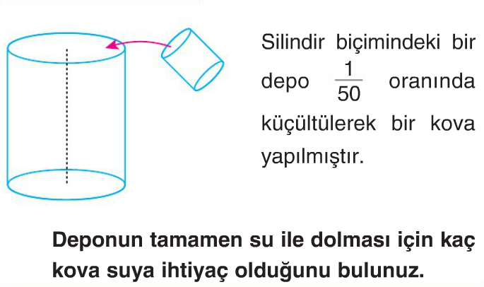
6-)
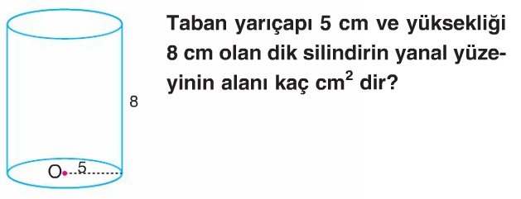
7-)
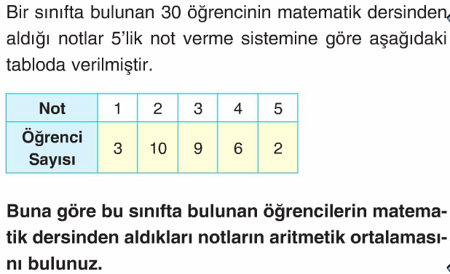
8-)Aşağıda verilen grafiğe göre 3 ve yukarısı alanlar başarılı kabul edildiğinde sınıfın Dil ve Anlatım dersindeki başarı yüzdesi kaçtır?
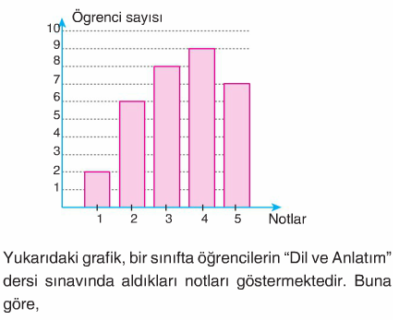
9-) Çap uzunluğu 10 cm olan kürenin hacmini bulunuz.

10-) Uzayda sabit bir noktaya olan uzaklıkları 5 cm olan noktaların oluşturduğu cismin yüzey alanını bulunuz.

Başarılar Dilerim.

